

生活印象
4
新闻速递 第１版
昭闻天下 第2版
学术视窗 第3版
生活印象 第4版

湖南大学法学院——
2011年
2013年11月

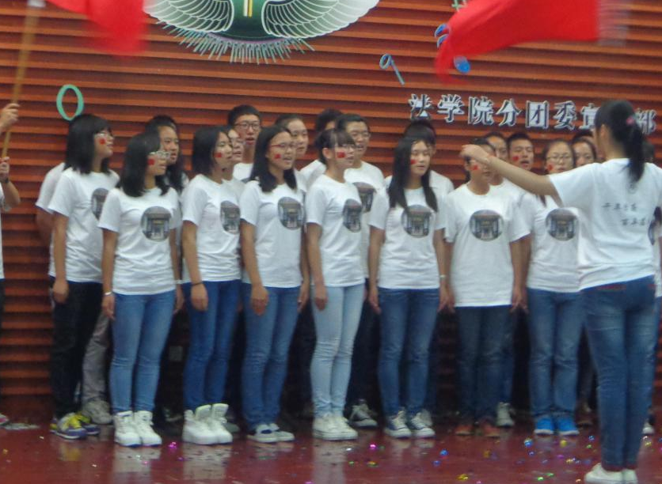
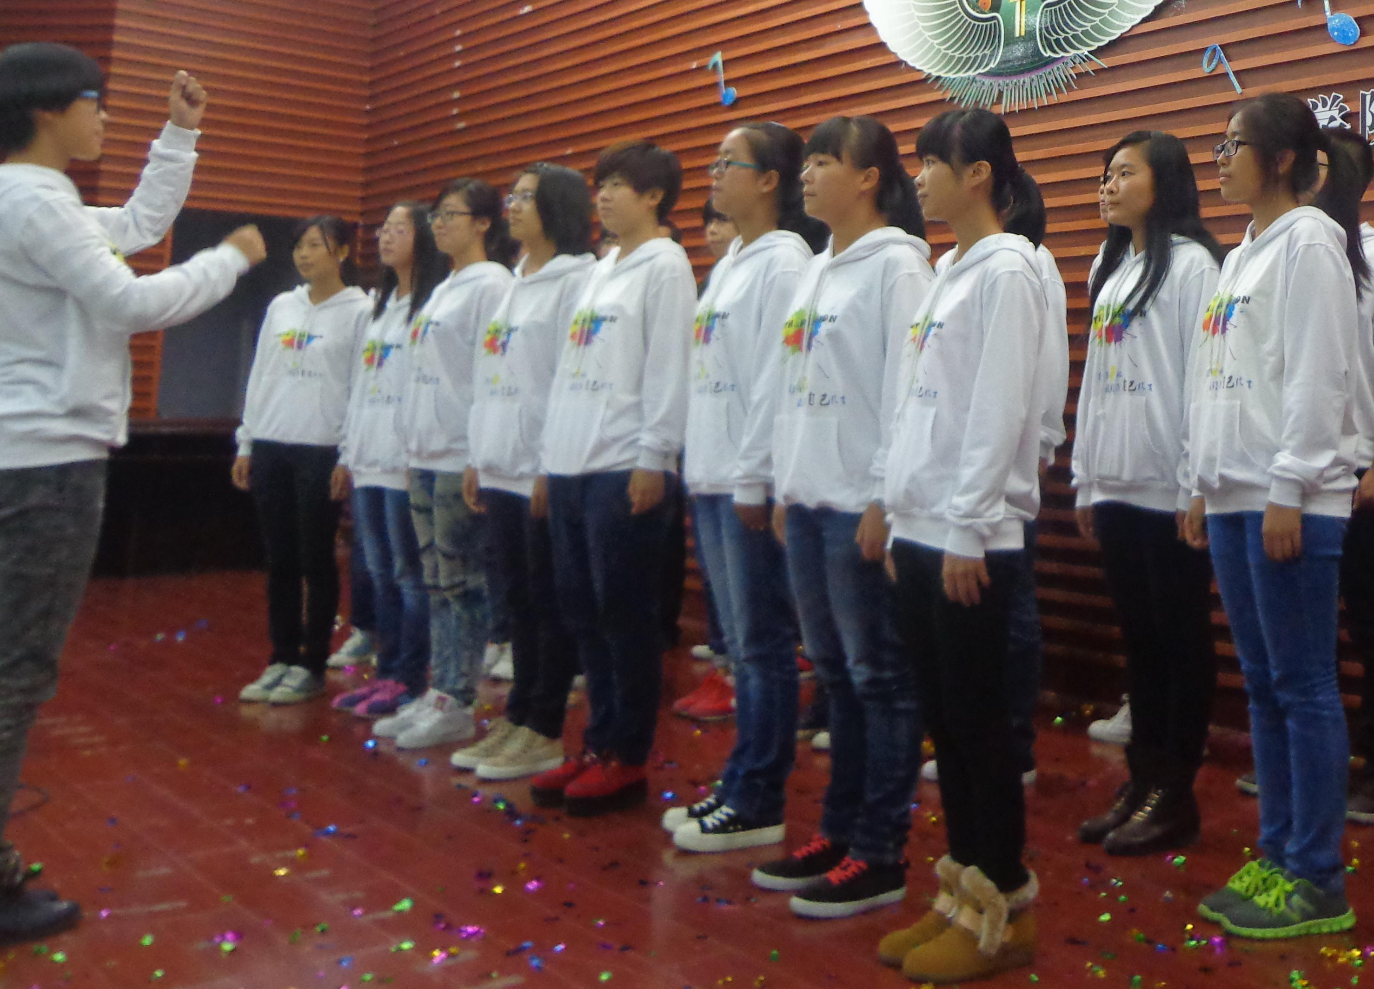
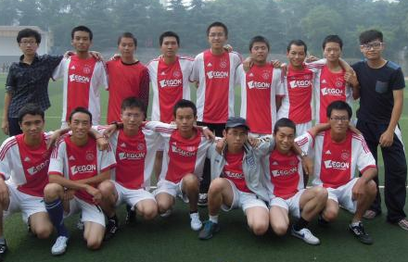
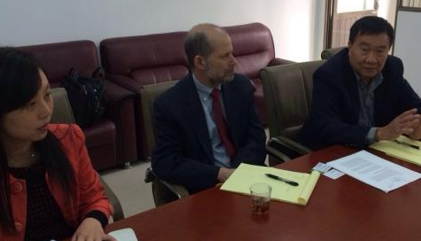
日期： 2013年11月 第5期 总第 63期
顾问：付蓉芬 刘岳峰 李释然 指导：李兵胜 黎林 主编：孙牧欣 刘淼 吕优 责任编辑：朱珈慧 王维姿
我院与芝加哥肯特法学院达成两院硕士培养计划协议

早安心语
1、梦想是一个说出来就矫情的东西，它是生在暗地里的一颗种子，只有破土而出，拔节而长，终有一日开出花来，才能正大光明的让所有人都知道。在此之前，除了坚持，别无选择。

2、今天的天亮不亮，取决于你的眼睛是不是特别需要光。

3、你的负担将变成礼物，你受的苦将照亮你的路。

4、如果不知道自己要驶向何方，那么任何风都不是顺风。

5、一只眼睛是看世界的，一只眼睛是看自己的。哪只累了就歇会儿，别跟世界较劲，更别委屈着自己。下面是眼保健操时间，请闭好双眼。

2013年10月29日晚，北京航空航天大学法学院赵明教授在我院模拟法庭开讲《古代三大变法与中华帝国文明》。赵明教授现为北京航空航天大学法学院教授，博士生导师，法理学和法史学研究中心主任。曾任西南政法大学和湘潭大学教授，担任中央电视台“法律讲堂”及“百家讲坛”主讲嘉宾，著述丰富，在学界饶有影响。
赵明教授首先介绍了不同版本的“三大变法”，并提出商鞅变法、王安石变法、戊戌变法在诸多古代变法中对中华帝国文明影响最为深远、意义最为重大。商鞅变法奠定了大秦帝国富强基础，是中华帝国文明的真正开始。王安石变法是在另一个千年节点中在帝国文明面临危机时刻发生的重大变法。而戊戌变法是近代大变革的开始，是帝国的近代转型。
赵老师聚焦古代三大变法中的立法者，并试图从这些变法中总结经验教训，探寻三大变法中的立法者对于中华帝国文明的产生、兴盛直至衰败的影响以及对于今天的启迪意义。他认为立法者有两种，一种是人类心灵秩序的立法者，西方从古希腊一直到近代各种著述中都有所涉及，而我国古代心灵秩序的立法者以孔子为代表；另外一种是外在秩序的立法者，而今晚讲座主要涉及这一问题。
在讲座的最后，赵教授在总结三大变法的基础上，提出要想促成现代转型，需要优秀的立法者，需要培育立法者的德性与技艺，特别需要解决好三大问题：古老天下观与现代世界观的冲突，道德意识与理性的碰撞，传统礼乐文明秩序与世俗理性的国际法则的关系。主讲结束后，赵明老师还回答了现场同学的提问。赵老师妙语迭出，字字珠玑，幽默风趣，生动形象，其独特的讲课风格让全场听众深感陶醉，全场笑声不断，高潮迭起。
（来源：湖南大学法学院院网）

央视主讲嘉宾、北航赵明教授开讲古代三大变法

暨第一期“传承湖湘文化，牢记责任使命”报告会成功举办

2013年10月28日上午，湖南大学法学楼423会议室迎
来了激动人心的一幕，湖南省首个跨国法学硕士培养计划正
式签订。湖南大学法学院党委书记屈茂辉教授、院长杜钢建
教授与芝加哥肯特法学院院长HaroldJ.Krent教授、亚洲事务
主任华克伟先生等人出席了本次会议。
会上，屈教授首先就HaroldJ.Krent教授的到来表示热烈
的欢迎，并简要介绍了本次会议召开的背景和内容。双方都
肯定了两院硕士联合培养计划的意义，认为两院法学硕士交
流项目为两院的法学学子提供了更广阔的学术平台，对湖南
大学法学院和芝加哥肯特法学院的发展都有着巨大而深远的
意义。接着，双方为此项目的预测事项、具体的开展工作进
行了热烈的讨论，双方代表踊跃发言，就该交流项目交换了各自的意见。最后，双方就两院硕士联合培养计划达成了一致意见，并签订了正式的协议。会议在一片热烈的掌声中完满落幕。
据悉，早在十几年以前，跨国硕士联合培养计划就在教育部获得了审批，而湖南省在这这十几年以来，都没有高校就跨国硕士联合培养计划签订过正式的协议，此次两院法学硕士培养计划的达成在湖南尚属首次。而美国芝加哥肯特法学院与湖南大学法学院的硕士培养计划早在去年就开始磋商，当时以屈教授为首的代表团赴芝加哥肯特法学院就该计划进行了首次磋商，今年作为回访，Krent教授来湖南大学法学院与湖南大学法学院正式签订协议，这不仅能够深化两院的交流与合作，而且能够为两院培养既通晓中国法律又通晓美国法律的复合型法律人才。
（李小庆）
10月29日下午，由法学院分团委宣传部主办的“以歌献梦，唱响青春”主题合唱比赛顺利举办。新生辅导员王耿翔老师、学生会主席团成员及各部部长出席本次活动并担任评委。
2013级各班和2012级法学实验班、法学三班构成了九支参赛队伍，嘹亮的歌声、整齐的着装、一致的手势,各队伍极尽创意的编排为在场观众献上了一场视觉和听觉并存的盛宴。“当山峰没有棱角的时候，当河水不再流......”献上柔情之音；“给你我的心做纪念，这份爱任何时候打开都新鲜......”歌颂青春之美；“五星红旗，你是我的骄傲。五星红旗，我为你自豪......”唱响爱国之歌。比赛中，除了美的歌声，2012级法学实验班的精彩反串更是为大家带来了欢笑，一度掀起比赛高潮。最后，比赛在“新乐未央歌手大赛”一等奖和二等奖获得者歌声中结束。
此次活动以即将召开的中共十八大三中全会为背景，以传播红色精神、激发广大同学爱国热情、推动校园精神文明建设为目的，成功地达到了预期效果。参赛后的各班级更团结了，班级凝聚力更强了。大家在这样一次活动中体会到了集体的力量，享受到了集体的荣誉，很是可贵。
（张雅静）

我院“以歌献梦，唱响青春”主题合唱比赛顺利举办

我院与金统院足球赛打平

2013年10月30日中午12:30，我院与金融与统计学院的
足球赛对决在我校田径场上成功进行。
赛前，田径场上便已站满了观众，大家情绪高涨，议论着
运动员们。裁判员哨声一下，比赛开始了。球从中间向上弹起，
我院与金统院互不相让，你来我往。我院运动员一脚踢起足球，
即将射门的一霎那，对方又从另一方向冲过来，一下便挡住了
进攻，将主动权掌握到了自己的手中。随后，金统院的队员们
乘势而上，迅速地用脚带球，发起猛烈反攻。但我院队员总是
在最关键的时刻，在对手不经意的一瞬，轻轻一脚，四两拨千
斤让球擦边而过。比赛现场激烈而紧张，两边互不相让，各显
神通。上半场结束了，比分依然是0:0，比赛也进入了白热化阶
段。随着下半场哨声的响起，双方又开始了新一轮的拉锯战，比赛非常激烈。不是我方一脚踢开对手的进球，就是金统院的守门员稳稳地抱住我方进攻的球。比赛中，双方的球员都充分发挥了自己的实力和坚持不懈的美好品质。
这次足球赛虽然只是平局，但是我院的同学们在比赛中充分发挥了自己团结互助的精神，增强了大家的集体荣誉感和凝聚力。有着一股向上的精神，相信在未来的比赛中，我院足球队队员们能取得好成绩。
(任京萍)


2
3
昭闻天下
学术视窗
2011年
2011年
2013年11月
2013年11月
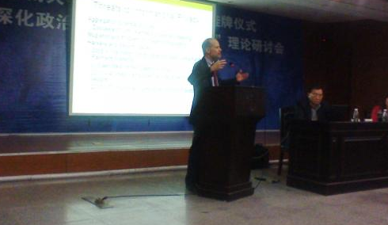
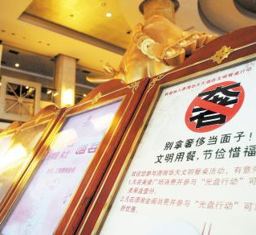

2013年10月28日晚上七点，芝加哥肯特法学院院长HaroldJ.Krent教授和华克伟老师在湖南大学法学院模拟法庭做了关于“网络时代的隐私”的主题讲座，该讲座由湖南大学法学院教授、博士生导师、湖南大学法学院党委书记屈茂辉教授主持，由湖南大学法学院曹薇薇老师进行翻译。
本讲座分为四个环节，分别是：屈茂辉老师开场介绍；HaroldJ.Krent教授剖析当代美国网络时代的隐私问题；曹薇薇老师做翻译；华克伟老师讲解关于吸纳湖南大学法学院学生去芝加哥肯特法学院学习的项目并解答现场提问。
屈茂辉教授首先对HaroldJ.Krent教授进行了简单的介绍,之后屈书记表示先当今隐私权越来越受到人们的重视，在网络时代，以技术为支撑的网络给隐私权的保护带来极大的冲击，网络空间信息的流动性、交互性更是让隐私权的保护陷入困境，对隐私权的侵犯呈现出新的特点，使网络时代的隐私权保护显得更有必要和迫切。
HaroldJ.Krent教授对当前在美国隐私权受到侵犯的情况做了详细的说明。他指出，随着经济的发展，人们使用网络越来越多，最新出现了三种盗取隐私的方式，一个是脸部识别技术，即通过分析上传的照片而得知照片上的人在哪儿，再就是通过摄像头了解人们的动向，最后是通过手机wifi，因为这些网络公司知道手机使用者浏览了什么网页，甚至知道其购物习惯。网络信息的发达是一把双刃剑，一方面使查询信息更加方便，另一方面，造成了隐私的侵犯，并且伴随着隐私的盗取，出现了以买卖隐私来营利的公司，造成了不当营利。HaroldJ.Krent教授更是通过一个例子道明了目前美国网络隐私侵犯的程度，一个人在职，但是他在网上又投了简历，准备跳槽，他自以为自己做得很隐秘，可是还是被他的上司通过网络知道了，结果这个人被炒了鱿鱼。针对以上问题，在美国形成两种意见，积极意见是认为目前仍有网络隐私，网络隐私需要被法律保护，消极意见认为网络隐私已经不存在了。
然后，华克伟老师详细介绍了去芝加哥肯特法学院学习的事宜，他介绍道，只要申请上了该项目，是免学费，并且是小班上课，每个班大概就十几个学生，申请该项目的条件是雅思七分或者托福一百分，若进入芝加哥肯特法学院之前英语水平没有达到这个目的，则需要在入学前三周去参加该学校的英语培训，要缴纳2000元的培训费。现场听讲座的同学对此进行了积极的提问，华克伟老师耐心地做了讲解。
本讲座不仅使人们了解到网络隐私权在美国受到侵害的一些方式，使大家意识到保护网络隐私权的重要性，而且也使大家了解了申请去芝加哥肯特法学院学习的一些具体情况。
（来源：湖南大学法学院院网）

幽默段子
1、悟空和唐僧一起上某卫视非诚勿扰,悟空上台,24盏灯全灭。理由:1.没房没车只有一根破棍. 2.保镖职业危险.3.动不动打妖精,对女生不温柔. 4.坐过牢,曾被压五指山下500年。唐僧上台，哗!灯全亮。 理由:1.公务员； 2.皇上兄弟，后台最硬 3.精通梵文等外语 4.长得帅 5.最关键一点：有宝马！
2、一年前,学校广场上献血.200CC送一副修指甲的用具,400CC送个手表. 邻班一MM听说了感觉很幸福,跑过去问护士:"1000CC送什么?" 护士淡定的说:"送个棺材……"

肯特大学法学院院长HaroldJ.Krent教授
“网络时代的隐私”讲座在我校顺利举行
湖南“最严限宴令”:限人数、限车队、限礼金

省外户籍考生参加湖南高考须从高一开始在湘就读
“以前，每年近一半工资都用来应付人情开销了。如
今新规施行，这股愈演愈烈的办酒风将被严严刹住。”昨
日，在长沙某政府机关上班的李先生终于松了一口气。今
日起，湖南省《关于党和国家工作人员操办婚丧喜庆事宜
的暂行规定》正式施行。《暂行规定》从宴请种类及规模、
礼金收送、车队用车数量及报告流程等方面，对党和国家
工作人员操办婚丧喜庆事宜作了具体规定，被称为湖南
“史上最严限宴令”，引起各方广泛关注。
省纪委调研法规室负责人介绍：“与此前文件相比，
《暂行规定》扩大了约束对象，从领导干部扩大到了党和
国家工作人员；在立法目的上突出了‘两个要管’，即既
要管借机敛财等腐败问题，又要管大操大办、奢侈浪费等
作风问题。”
“新规定更加具体，过去对大操大办和借机敛财没有
明确界定，《暂行规定》则作出了刚性约束，没有任何弹
性可言。现在超过规定人数和桌数就是大操大办，收受亲
戚以外人员的礼金就是借机敛财。”市纪委党风廉政室负
责人指出。
这位负责人表示，“史上最严限宴令”严在三“限”。一是限类别。《暂行规定》要求，除婚礼、葬礼外，其他喜庆事宜禁止以任何方式邀请和接受亲戚以外人员参加，也就是说寿辰、升迁、调动、乔迁、升学等个人庆典活动只能邀请亲戚。二是限规模。《暂行规定》对参加人数、宴请桌数和车队规模都提出了具体要求，婚礼宴请人数一般不得超过200人(20桌)，婚嫁双方同城合办婚宴的，宴请人数不得超过300人(30桌)。婚礼车队和殡葬车队规模不得超过8辆。三是限礼金。不准收受或者变相收受任何单位和亲戚以外人员的礼金及贵重礼品。也就是说，在20桌范围内可以请同事朋友出席婚礼或葬礼，但是不能收受礼金。
（来源：新浪湖南）

10月31日，长沙市教育考试院公布2014年高考报名通知。根据通知规定，外省户籍进城务工人员随迁子女在湖南省报名参加高考，普高毕业生须自高中一年级起就在湖南省普通高中学校就读，取得就读学校学籍，并参加了湖南省普通高中学业水平考试；中职毕业生须在湖南省中等职业学校连续就读2年以上(含2年)，并具有就读学校学籍。
2013年是湖南落实进城务工随迁子女在当地升学考试实施办法的第一年。考前有专家预测，“湖南是生源大省、录取分数线高，湖南高考录取线在全国仅低于河南和山东，竞争相当激烈。外地学生到湘参考，无异自己提高难度，估计基本不会有外省考生主动想要到湖南来参加高考。”当年全省共有近千名外省户籍随迁子女在湘报名参加高考。
2014年的湖南省高考报名规定，外省户籍进城务工人员随迁子女在湖南省报名参加高考，除须具备本省户籍人员报名条件外，普通高中毕业生还须符合“自高中一年级起就在我省普通高中学校就读，取得就读学校学籍，并参加了我省普通高中学业水平考试”的条件；中等职业学校(职业高中、职业中专、普通中专含中师、成人中专、技工学校，下同)毕业生还须符合“在我省中等职业学校连续就读2年以上(含2年)，并具有就读学校学籍”的条件。
2014年高考报名时间，长沙市统一为2013年11月1日至10日。外省户籍进城务工人员随迁子女高考报名时，须提交其父母在当地1年期以上的居住证(含就业状况信息、房产证或租赁合同等)以及本人的学籍证明材料；报考少年班的考生，还须提交报考学校发给的准考证。
（来源：新浪湖南）

